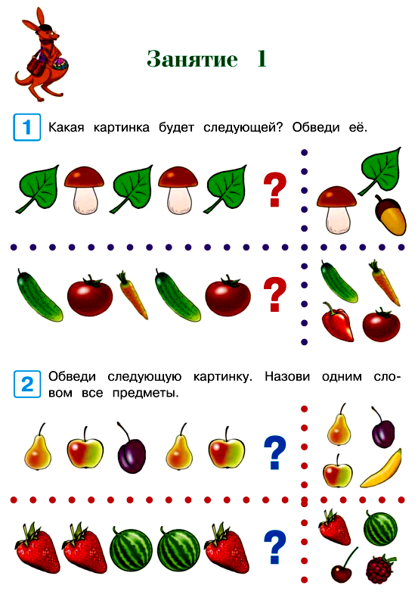
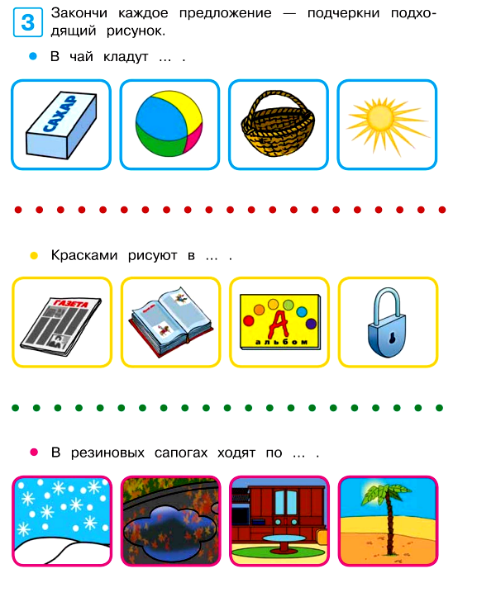

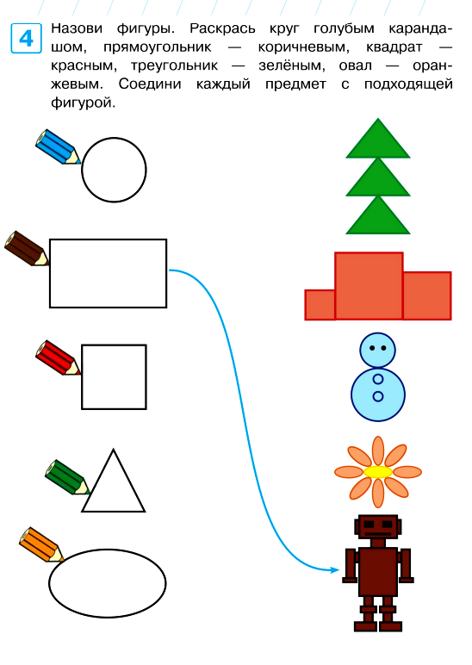
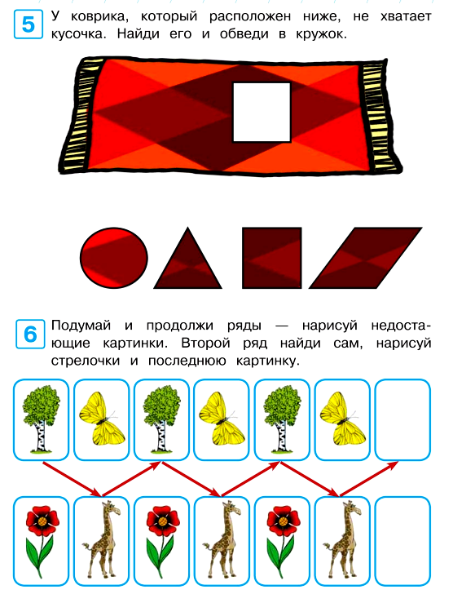

Найди на картинке все 0
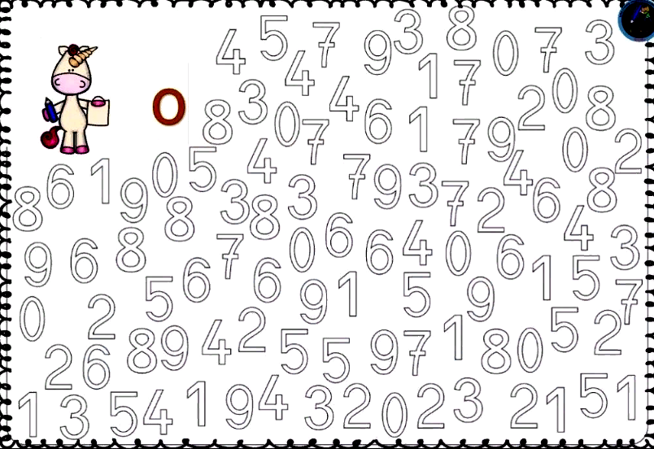
Повтори узор палочками
(можно взять счетные палочки, спички или зубочистки)
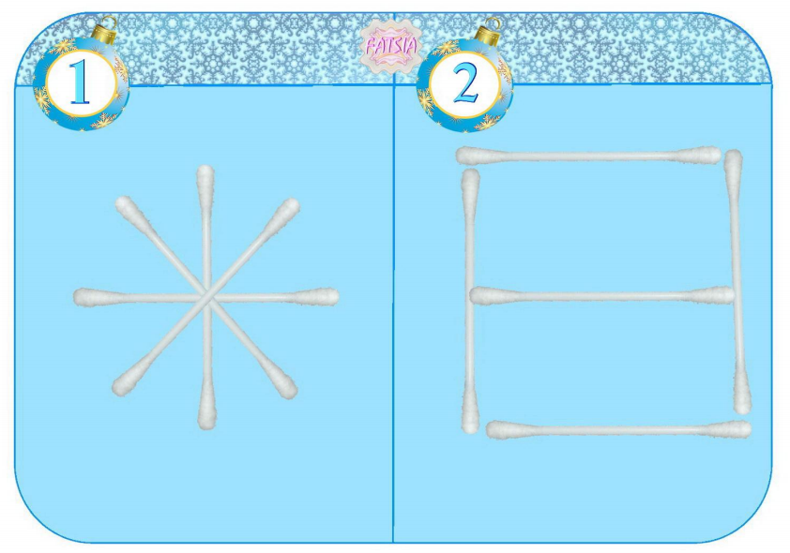

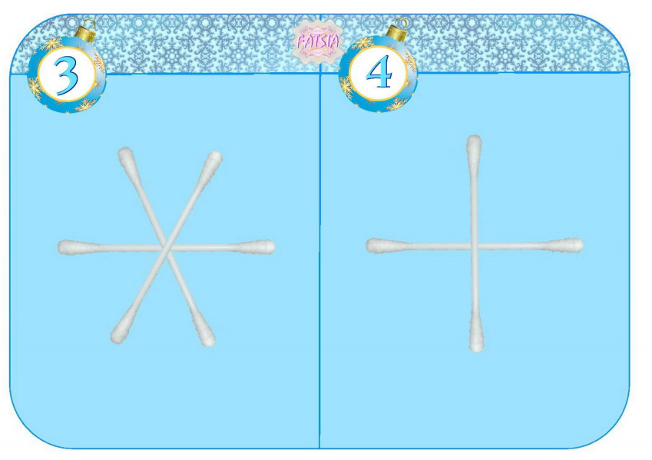

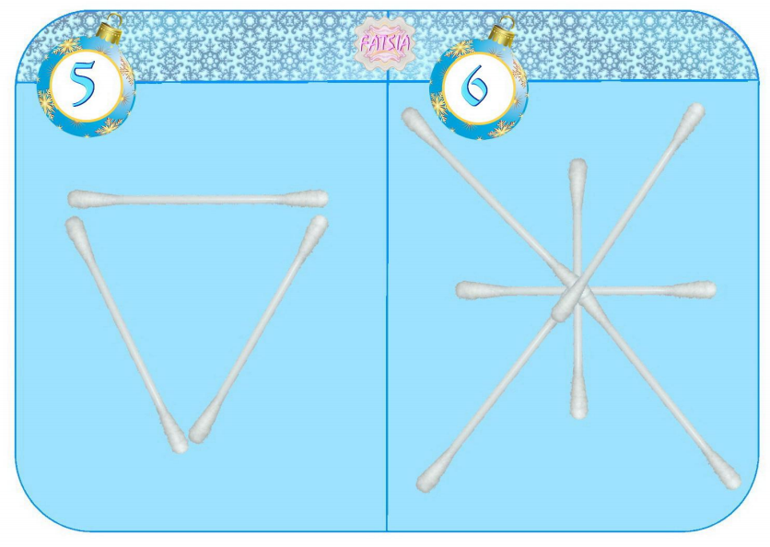

Повтори узор
(можно распечатать или попроси маму нарисовать этот узор на тетрадном листе, а ты повторишь)
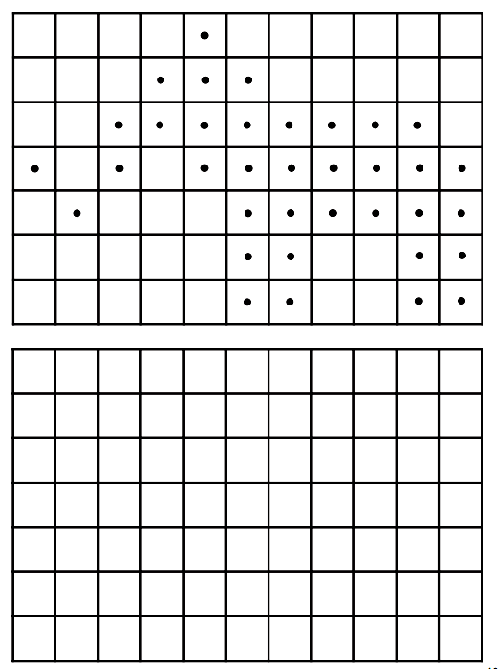

А теперь потренируем память.
Запомни рисунки на страничке. Закрой рисунки листиком бумаги и постарайся назвать все предметы. На изучение картинок отводится 15 секунд. Ребенок должен назвать не менее семи предметов.
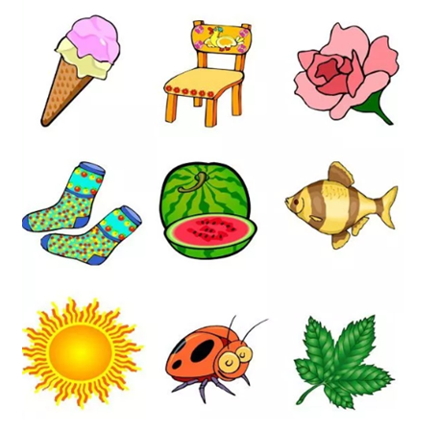
И, потренируем пальчики. Сначала делаем позу одной рукой, затем меняем руку и потом одновременно выполняем двумя руками
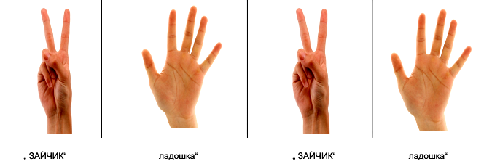
Обязательно напиши мне, что у тебя получалось хорошо, а что вызвало затруднение. Можно прислать фотографию как ты выполняешь мои задания. Я буду очень рада.
Здравствуй! Сегодня у нас с тобой очередное занятие. Давай попробуем выполнить следующие задания.
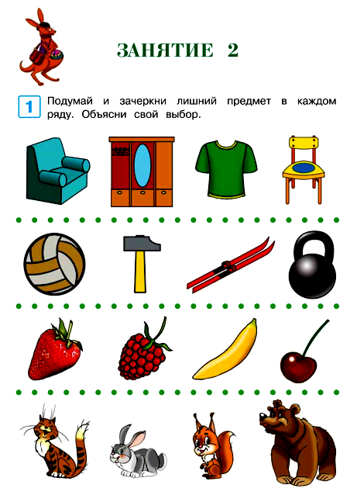
1.
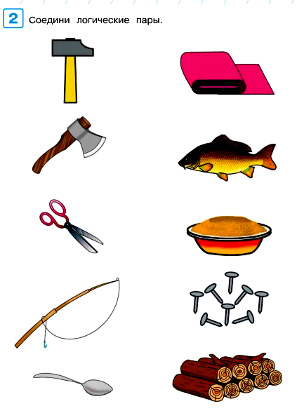
2.
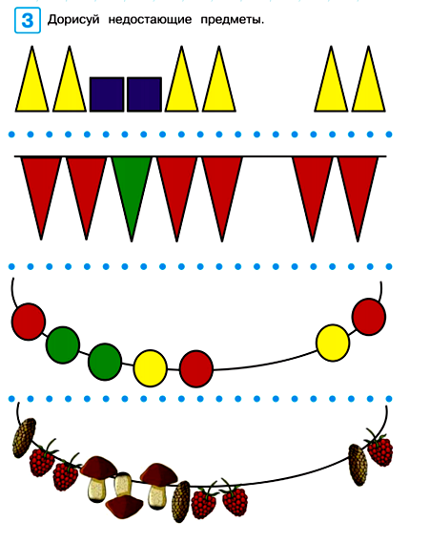
3.

Определи, на чем любит кататься Саша – на снегокате, конках или велосипеде. Следуй по инструкции: 1 шаг вправо, 1 шаг вверх, 2 шага вправо, 2 шага вверх, 4 шага влево, 1 шаг вверх. Круг – начало твоего движения.
4.
(Родители, вы можете составлять свои маршруты)

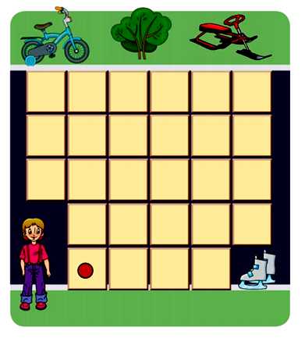

Сегодня поищем все 1
5.
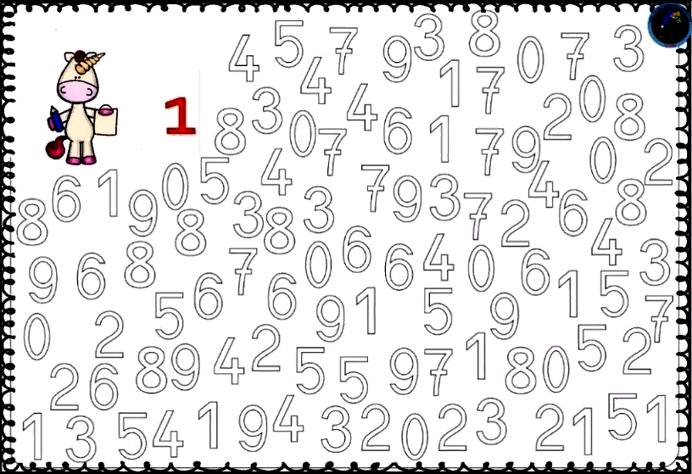
Повтори узор
6.
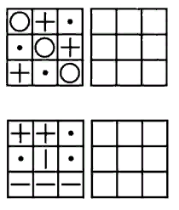

Теперь попробуем ставить точки в квадрате в течение 30 секунд левой рукой. У тебя отлично получилось. Теперь повторим задание правой рукой. Ну, а теперь усложняем задание. Ставь точки двумя руками одновременно. Постарайся ставить точки как можно быстрее.
7.
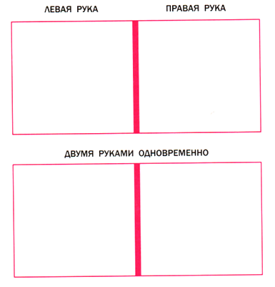

Найди картинку, у которой нет пары
8.
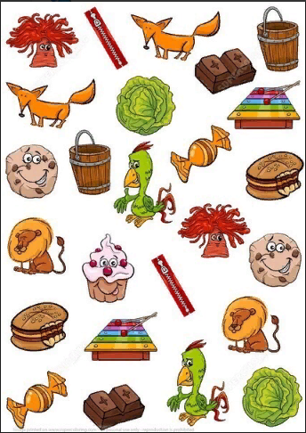

Попробуй раскрасить деревья в соответствии с инструкциями.
9.

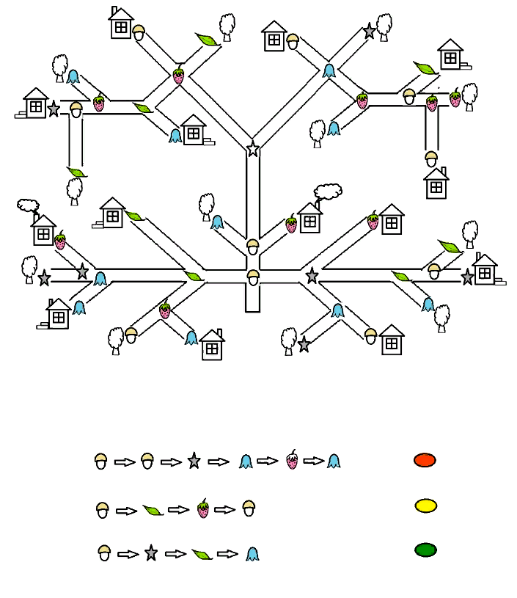

Все птенцы уже вылупились, и только один не вылез из скорлупы. Найди яйцо на картинке.
10.
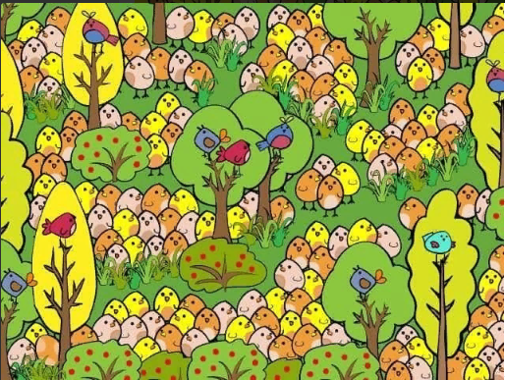

Нарисуй листочек у груши и 3 кружочка у гриба.
11
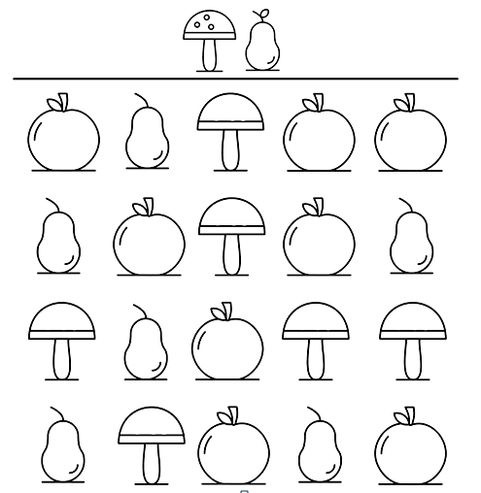
12
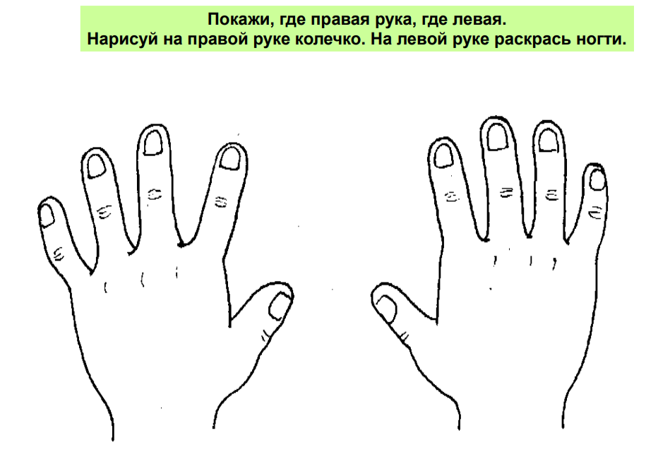

Раскрась правые ладошки в синий цвет, а левые в красный.

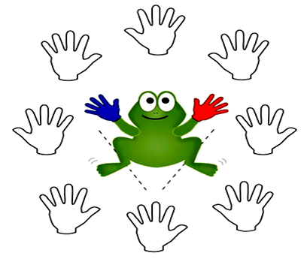Здравствуй!
Я очень рада, что ты занимаешься. А это значит, что тебе нравятся мои задания, которые я присылаю. Думаю, что у тебя всё получается. А если нет, не переживай, можно всегда обратиться за помощью к родителям или ко мне, с удовольствием помогу.
Удачи!!!
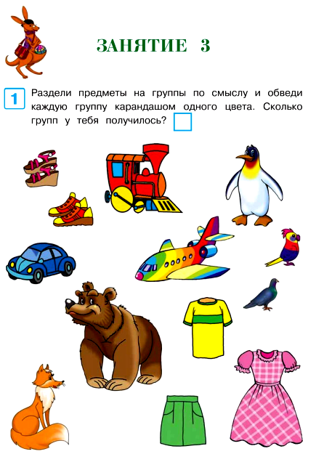
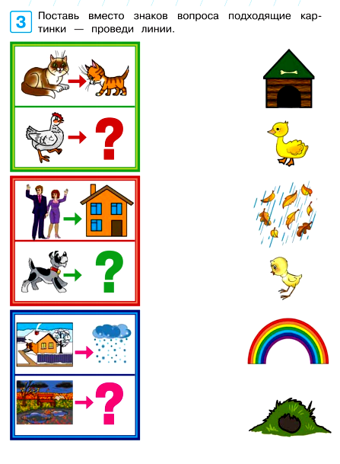
2

Укрась торт по условию или нарисуй свой (если нет принтера):
3
- Корж с красными цветочками – в самом верху.
- Корж с желтыми кружочками ниже коржа с зелеными листочками, но выше коржа с оранжевыми ромбиками.
- Корж с фиолетовыми треугольниками ниже коржа с оранжевыми ромбиками
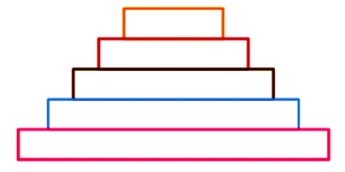
Нарисуй фрукты так, чтобы: слива была между апельсином и бананом, яблоко было справа от банана, а груша – слева от апельсина.
4

Сколько всего фигур у тебя получилось? Напиши.

Попробуй найти все цифры 2
5
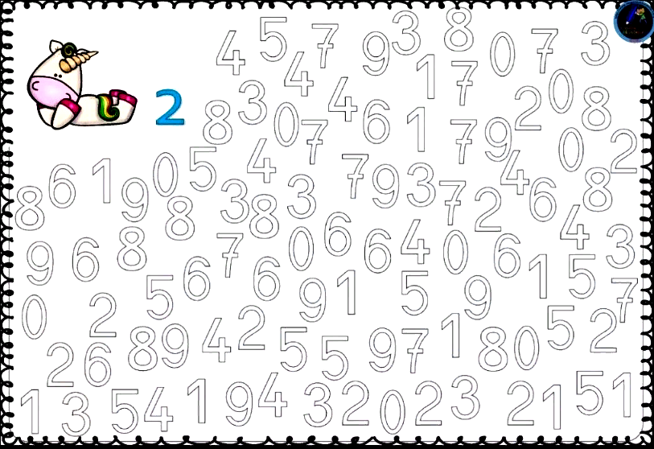
Повтори узор
6
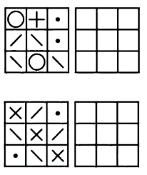

Найди картинку, у которой нет пары
7

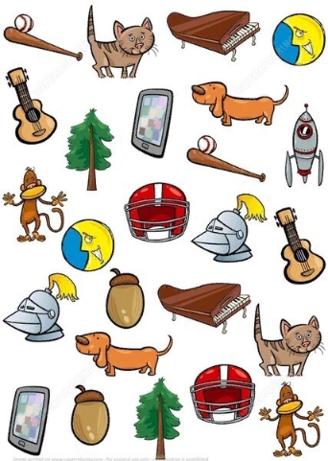
Сосчитай животных
8
и запиши количество соответствующей цифрой.
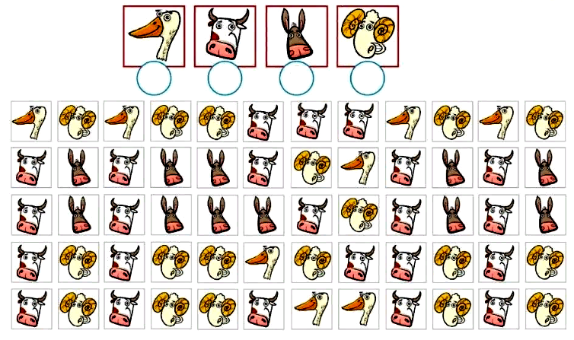
9
Перечисли, что нарисовано на картинке
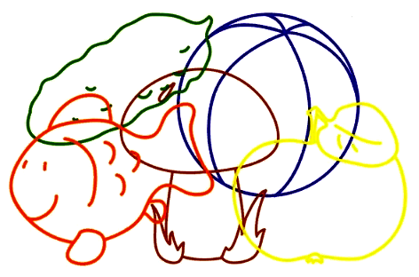
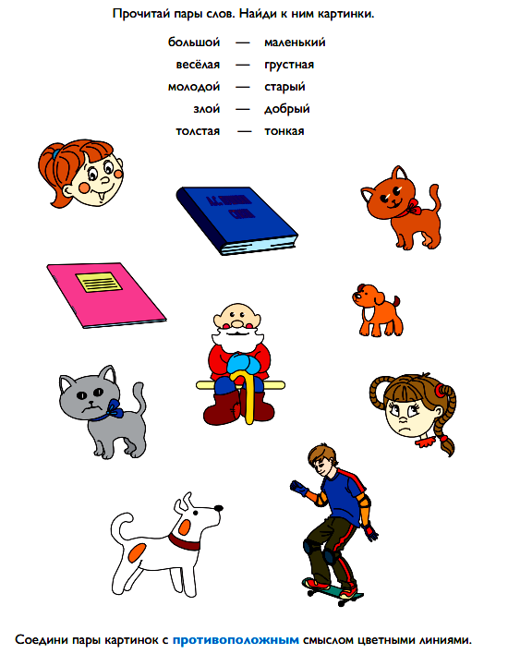
10
ВСЕ!!! Ты сегодня МОЛОДЕЦ!!!
Теперь отдыхай до следующей недели. До свидания.

